УДК 621.01
ВОДОГРЕЙНЫЙ КОТЕЛ ДЛЯ АВТОНОМНОГО ТЕПЛОСНАБЖЕНИЯ НА МЕСТНОМ ТОПЛИВЕ∗

Каравайков В.М., Алутин А.П., Иванов Е.Э.
Россия, г. Кострома, Костромской ГТУ

Приведены некоторые результаты балансового испытания водогрейного котла для автономного теплоснабжения на местном топливе.

Some results of balance test of a water-heating copper for an independent heat supply on local fuel are resulted.

Балансовые испытания котла проводились с целью определения теплотехнических характеристик работы котла. Испытания должны проводиться при установившемся тепловом состоянии системы с обязательным сведением теплового баланса котла. Требование поддержания постоянства заданной нагрузки котла перед замером параметров во время замеров является обязательным. Технический состав топлива (зольность, влажность, выход летучих и т.д.) должен соответствовать расчётному или среднеэксплуатационному.
Общий вид испытуемого котла представлен на рисунке 1.

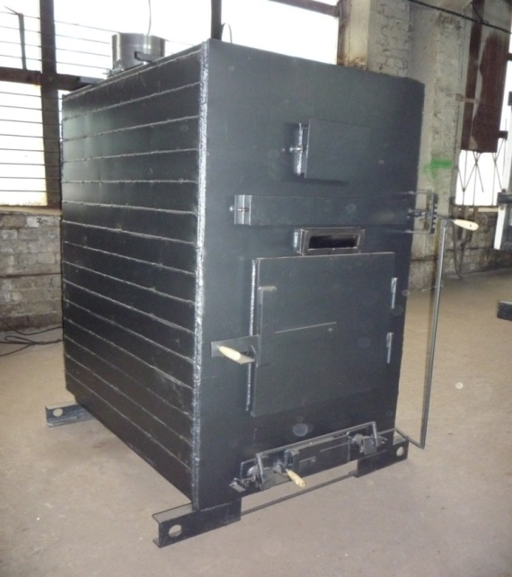
Рисунок 1. Общий вид котла
Во время испытаний водогрейного котла производились следующие группы измерений:
1. Производительность и температура прямой и обратной сетевой воды.
2. Качество и количество сжигаемого топлива.
3. Состав и температура газов за котлом.
В журнал наблюдений заносятся следующие параметры:
t_{пр} – температура прямой сетевой воды, ^{о}С;
t_{обр} – температура обратной сетевой воды, ^{о}С;
D_{в} – расход сетевой воды, м³;
_{ух} – температура уходящих газов, ^{о}С;
t_{о} – температура воздуха в котельной, ^{о}С;
О₂ – содержание кислорода в дымовых газах за котлом %;
RO₂ = CO₂+SO₂ – сумма трехатомных газов в дымовых газах за котлом, %;
CO, H₂, CH₄, C_{n}H_{m} – продукты неполного сгорания топлива, %.
Определение КПД брутто по методу прямого баланса основано на измерениях количества подведённого и использованного тепла путём непосредственных замеров расхода топлива, воды и ее параметров. Определение КПД брутто методом обратного баланса производится косвенным путем и основывается на измерении тепловых потерь водогрейного котла. При этом составление теплового баланса котла заключается в установлении равенства между располагаемым теплом топлива Q^{p}_{н} и полезно использованным теплом Q₁ плюс сумма тепловых потерь. При одинаковой точности замеров, метод обратного баланса обеспечит большую точность в определении КПД по сравнению с методом прямого баланса. Поэтому метод обратного баланса используется как основной при балансовых испытаниях водогрейных котлов. При этом требуются следующие дополнительные измерения: температуры уходящих газов (ϑ_{ух} , ⁰С); газового анализа уходящих газов (RO₂ = CO₂ + SO₂; О₂ , %).
Перед испытаниями котел был оснащен оборудованием и приборами, указанными на рисунке 2:
К1, К2, К3, К4, К5 – запорная арматура,
TI – измерители температуры,
QI – газоанализатор,
СГВ – счетчик горячей воды
Перед началом испытаний была проведена пробная проверка работы котла, во время которой проверялись узлы подключений на наличие утечек, показания подключенных приборов. Также определен объем воды в котле, объем емкости с водой, расход воды при работе с насосом Wilo 25/6.
Рисунок 2. Схема подключения оборудования и приборов

В процессе балансовых испытаний котел испытывался на трех режимах – интенсивном, экономичном, минимальном.
Интенсивный режим – режим поддержания тепла при максимальных потерях тепла зданием в наиболее холодный период отопительного сезона, соответствует номинальной мощности котла.
Экономичный режим – режим поддержания тепла при средней температуре наружного воздуха отопительного периода.
Минимальный режим – минимально возможная мощность котла. Режим поддержания тепла в переходные отопительные периоды при плюсовой наружной температуре.
Таблица 1 Обобщенные результаты испытаний.
Показатели | Интенсивный режим | Экономичный режим | Минимальный режим
Мощность котла, кВт | 115 | 50 | 8,8
Температура обратной воды, °С | 70 | 70 | 70
Температура прямой воды, °С | 75 | 72,5 | 71,5
Расход топлива (дров 50% влажности), кг/ч, Q_{н}^{р}=7806 кДж/кг | 57 | 23 | 4
Расход топлива (дров 35% влажности), кг/ч. Q_{н}^{р}=11490 кДж/кг | 45,6 | 21 | 3,7
Расход топлива (дров 20% влажности), кг/ч, Q_{н}^{р}=14170 кДж/кг | 35,1 | 13 | 2,3
Расход топлива (торф кусковый), кг/ч,  Q_{н}^{р}=17600 кДж/кг | 29,8 | 12,3 | 2,0
Кпд,% | 79 | 83 | 88,3
Заключение
- Испытуемый водогрейный котел обеспечивает производство тепловой энергии с выходной мощностью от 8 до 120 кВт.
- КПД котла определен в пределах от 83 до 75 % (при возрастании мощности КПД снижается).
- Котел легко поддается регулировке, обеспечивая горение во всем диапазоне выделяемой мощности.
- Наиболее стабильная работа котла была выявлена при сжигании торфа в брикетах.
- Наименее предпочтительна работа котла на фрезерном торфе (низкая выходная мощность котла – до 30 кВт).
- При сжигании дров котел обеспечивает выходную мощность в диапазоне от 6 до 140 кВт при влажности дров до 50% .
- Работа котла в экономном режиме достигается при средних тепловых потерях зданием в отопительный период 40 – 60 кВт.

Каравайков Владимир Михайлович, д.т.н., профессор, Костромской государственный технологический университет, директор регионального центра энергосбережения, 156005 г. Кострома, Ул. Дзержинского, 17, тел. (4942) 316991, факс (4942) 317008.
Алутин Алексей Петрович, аспирант КГТУ;
Иванов Егор Эдуардович, студент 5 курса КГТУ.

∗ Работа выполняется при поддержке гранта Министерства образования и науки Российской Федерации ГОСУДАРСТВЕННЫЙ КОНТРАКТ № 14.740.11.1373

